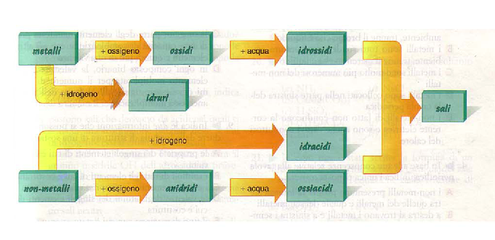

NOMENCLATURA
COMPOSTI BINARI
OSSIDI  Metallo + O | Na₂O  FeO  Fe₂O₃ | Ossido di sodio  Ossido ferroso  Ossido ferrico
ANIDRIDI  Non metallo + O | CO₂  SO₂  SO₃ | Anidride carbonica  Anidride solforosa  Anidride solforica
IDRACIDI  H +Non metallo  -idrico | HCl  HBr | Acido cloridrico  Acido bromidrico
SALE IDRACIDO  Metallo+ Non metallo  -uro | NaCl  K₂S | Cloruro di sodio  Solfuro di potassio
IDRURI  Metallo + H | NaH  KH  CaH₂ | Idruro di sodio  Idruro di potassio  idruro di calcio
COMPOSTI TERNARI
IDROSSIDI  Metallo + OH | NaOH  Ca(OH)₂  Fe(OH)₂  Fe(OH)₃ | Idrossido di sodio  Idrossido di Calcio  Idrossido ferroso  Idrossido ferrico
OSSIACIDI  H + Non metallo + O | H₂CO₃  H₂SO₃  H₂SO₄ | Acido carbonico  Acido solforoso  Acido solforico  -oso -ito  -ico -ato
SALE DELL’OSSIACIDO  Metallo + Non metallo +O | Na₂CO₃  Na₂SO₃  Na₂SO₄ | Carbonato di sodio  Solfito di sodio  Solfato di sod

